Номер – tst55
Название - tst55_graph_history, графическая история, композиция

Проверьте, пожалуйста, выполнение работ по поддержке композиции в графической истории.
Для этого надо будет собрать систему из транка.

- Проверка отрисовки элемента в граф. Истории

Создаю процесс с композицией, экспортирую на сервер, проверяю историю

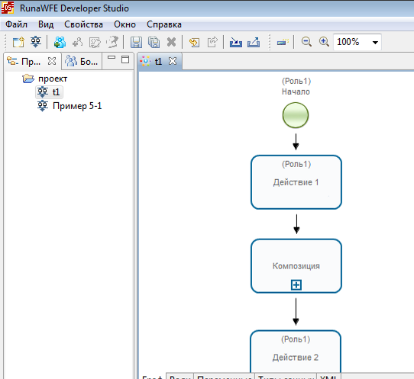

Выполняю процесс, останавливаюсь на вызванной композиции, проверяю граф истории

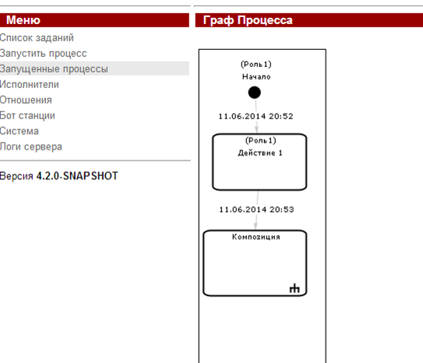

Выполняю композицию:

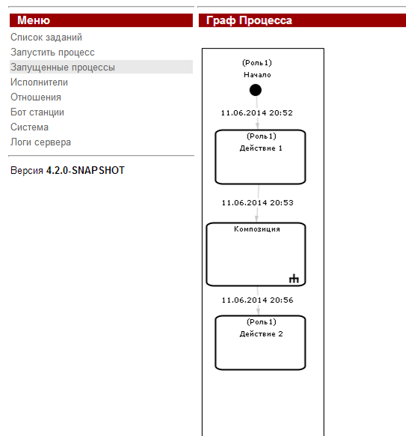

Композиция отрисовывается

- Проверка отображения времени нахождения в композиции

При наведении отображается время,

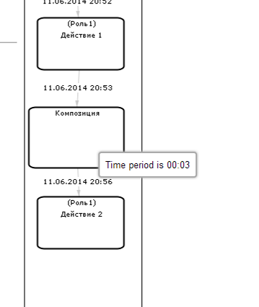
Время корректное

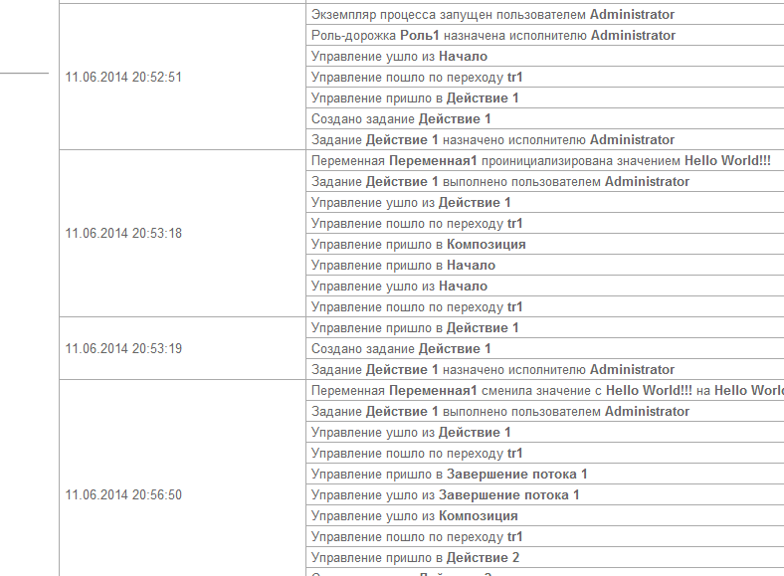
- Проверка перехода на граф композиции

Нажатие на элемент композиции не приводит к переходу на саму композицию

Элемент выделяется синим цветом, но композиция не открывается

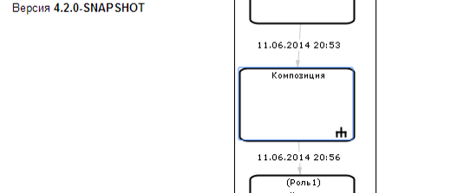

При этом такая же реакция и в случае нажатия на композицию в свойствах процесса или его экземпляра

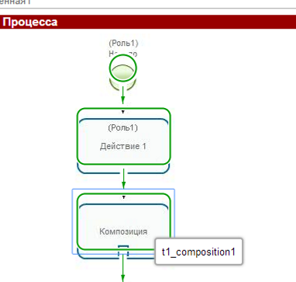

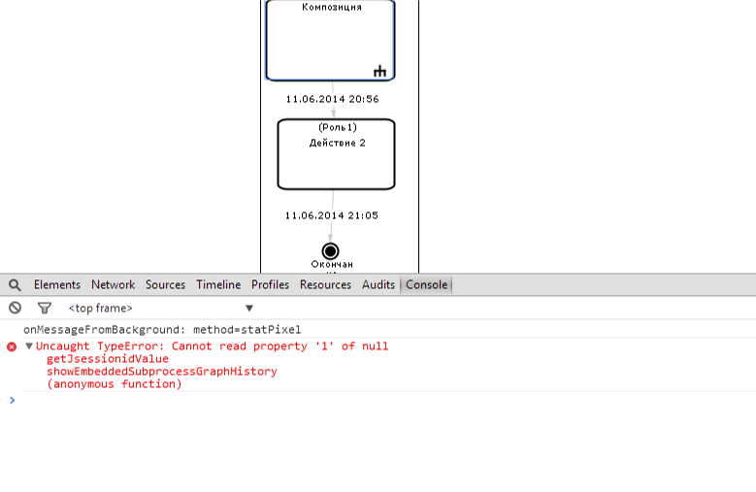

Uncaught TypeError: Cannot read property '1' of null processgraphutils.js:59
getJsessionidValue processgraphutils.js:59
showEmbeddedSub processGraphHistoryprocessgraphutils.js:35
(anonymous function)

Завел тикет
https://sourceforge.net/p/runawfe/bugs/676/

- Проверка граф. истории с вложенными композициями

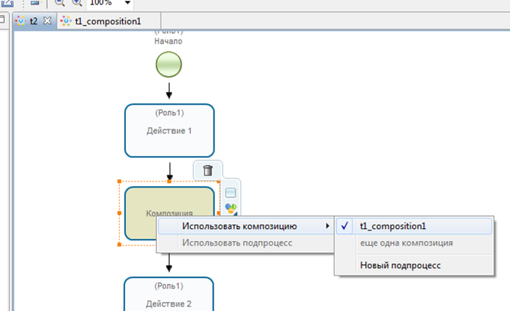

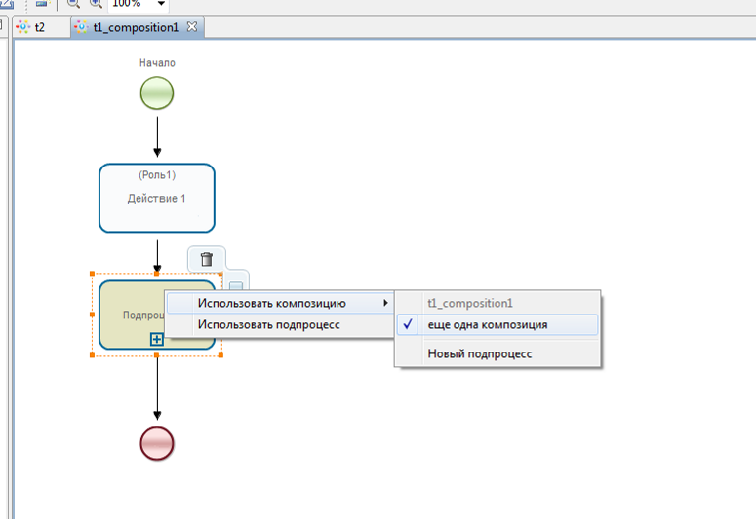
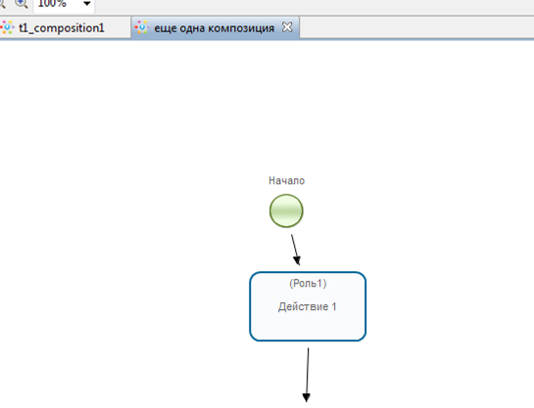

Выполняю процесс, проверяю граф истории:

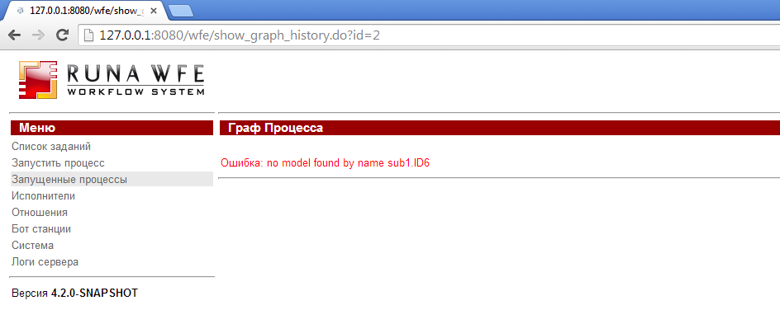

Ошибка: no model found by name sub1.ID6
ID6 – это элемент композиции в композиции

21:23:09,056 DEBUG [ru.runa.wfe.task.TasklistBuilder] (http--127.0.0.1-8080-2) Building tasklist for Actor{id=1, name=Administrator, code=-1} with BP 'label.batch_presentation_default_name' with substituted: []
21:23:14,468 DEBUG [ru.runa.wfe.job.impl.ExpiredJobCheckerTask] (timerFactory) Expired jobs: 0
21:23:16,450 ERROR [ru.runa.wfe.service.interceptors.EjbExceptionSupport] (http--127.0.0.1-8080-2) ejb call error: ExecutionServiceBean.getProcessHistoryDiagramElements(Actor{id=1, name=Administrator, code=-1}, 2, null, null): java.lang.NullPointerException: no model found by name sub1.ID6
at ru.runa.wfe.graph.history.model.DiagramModel.getNodeNotNull(DiagramModel.java:58) [wfe-core-4.2.0-SNAPSHOT.jar:4.2.0-SNAPSHOT-${svn.revision}]
at ru.runa.wfe.graph.history.GraphHistoryBuilder.calculateCoordinatesForNodes(GraphHistoryBuilder.java:621) [wfe-core-4.2.0-SNAPSHOT.jar:4.2.0-SNAPSHOT-${svn.revision}]
at ru.runa.wfe.graph.history.GraphHistoryBuilder.createDiagram(GraphHistoryBuilder.java:204) [wfe-core-4.2.0-SNAPSHOT.jar:4.2.0-SNAPSHOT-${svn.revision}]
at ru.runa.wfe.execution.logic.ExecutionLogic.getProcessHistoryDiagramElements(ExecutionLogic.java:256) [wfe-core-4.2.0-SNAPSHOT.jar:4.2.0-SNAPSHOT-${svn.revision}]
at ru.runa.wfe.service.impl.ExecutionServiceBean.getProcessHistoryDiagramElements(ExecutionServiceBean.java:275) [wfe-service-4.2.0-SNAPSHOT.jar:]
at sun.reflect.NativeMethodAccessorImpl.invoke0(Native Method) [rt.jar:1.7.0_07]
at sun.reflect.NativeMethodAccessorImpl.invoke(NativeMethodAccessorImpl.java:57) [rt.jar:1.7.0_07]

Завел баг
https://sourceforge.net/p/runawfe/bugs/677/

- Несколько композиций в главном процессе, последовательно

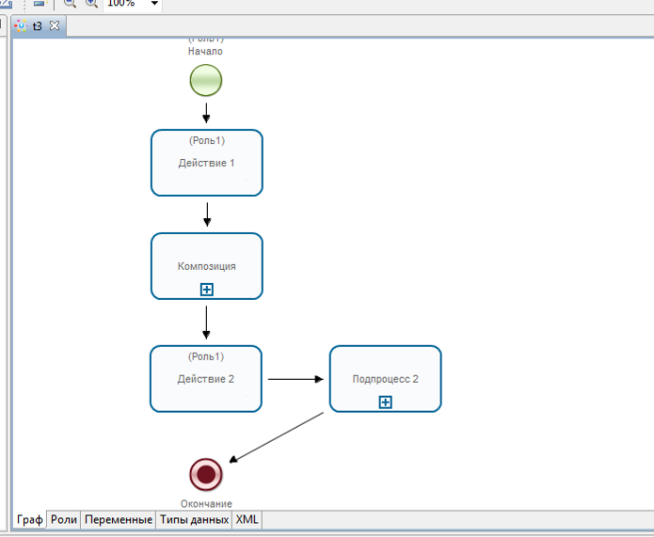

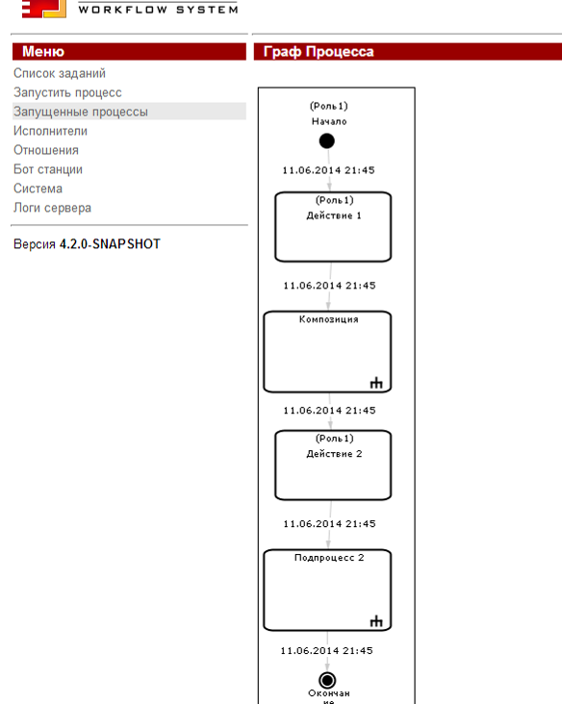

Проблем не обнаружено

- Проверка графа истории в случае если вместо композиции используется подпроцесс:
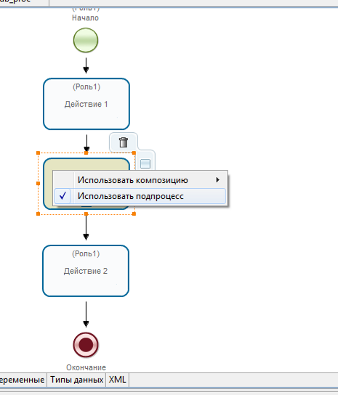

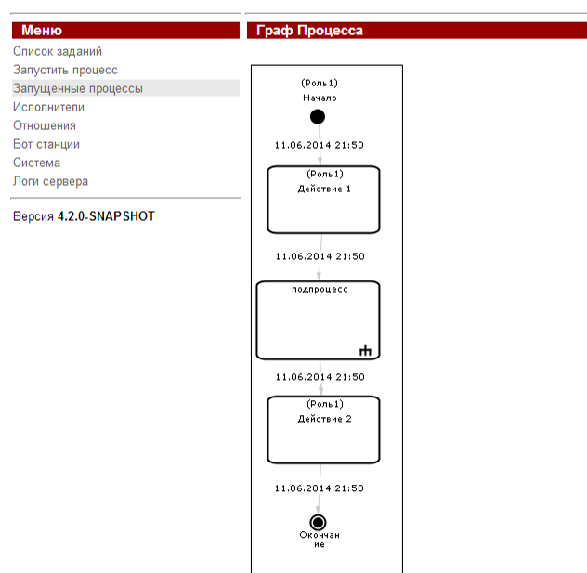

Все работает, и даже переход на подпроцесс по клику на элемент

- Проверка в случае jpdl

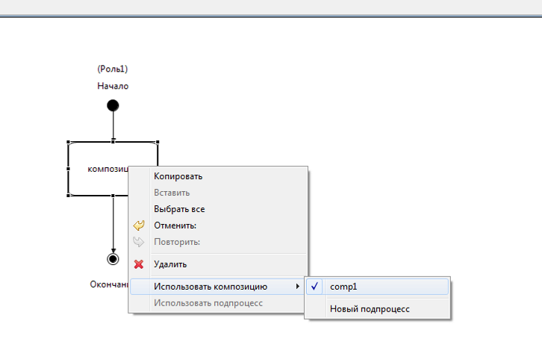

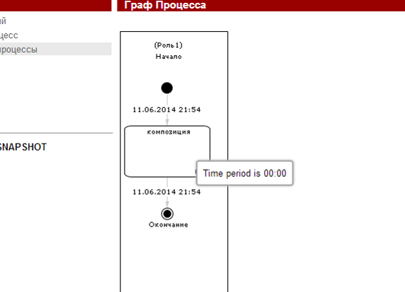

Все также как и в случае bpmn

Проверка багфиксов (на сборках от 16.06.14)

- https://sourceforge.net/p/runawfe/bugs/676/

На старых процессах (запущенных и выполненых на версии от 11.06.14), переход на композицию по прежнему не работает:

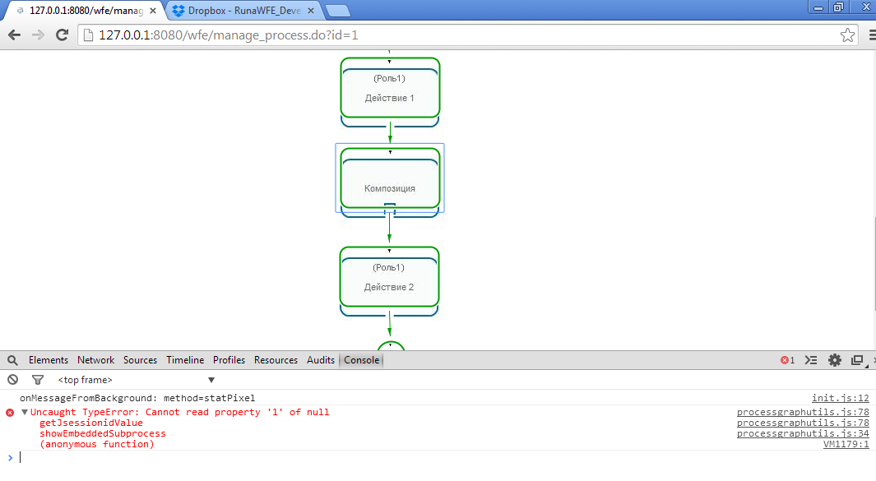

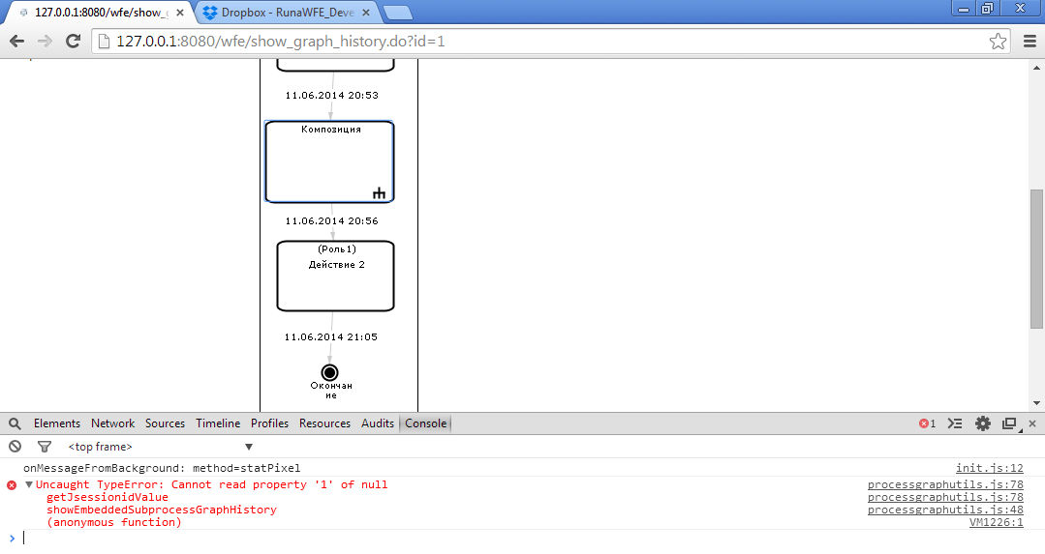

Создаю и Запускаю новый процесс с композицией:

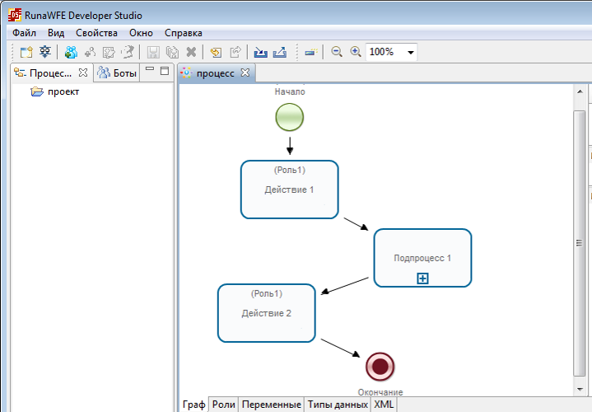

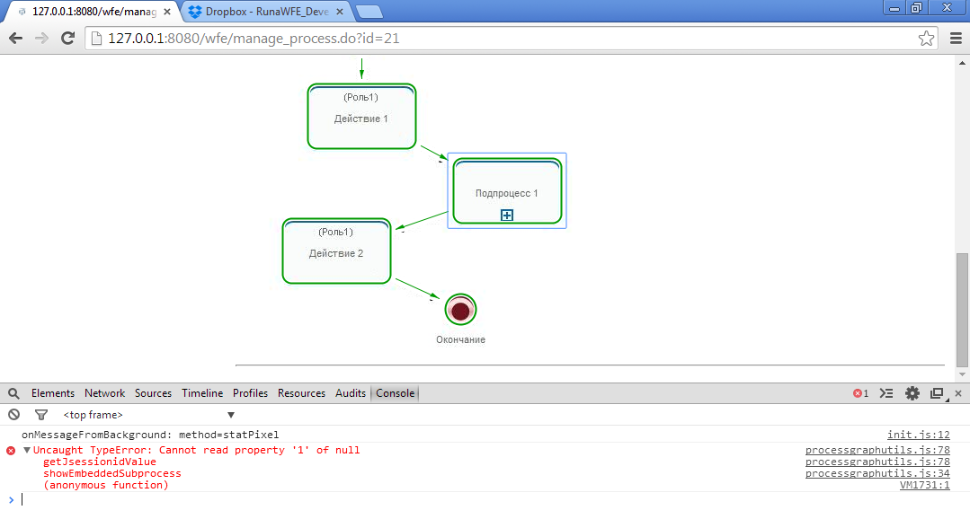

Не исправлено
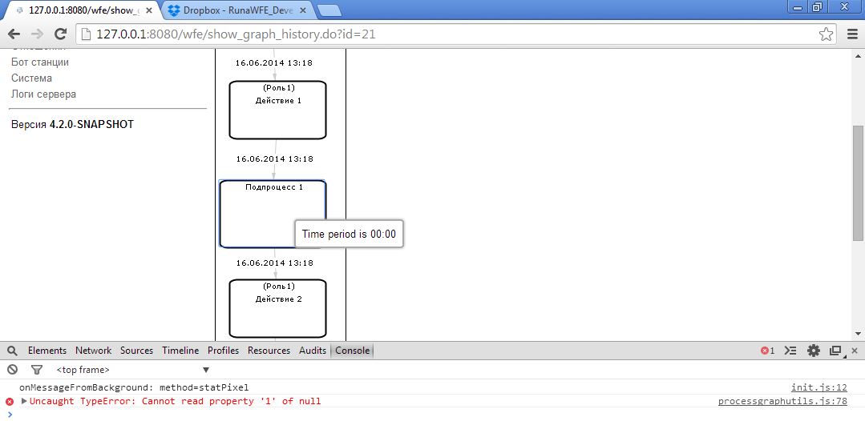

Не исправлено

(Не работает ни в одном браузере)

- https://sourceforge.net/p/runawfe/bugs/677/

Граф истории показывается
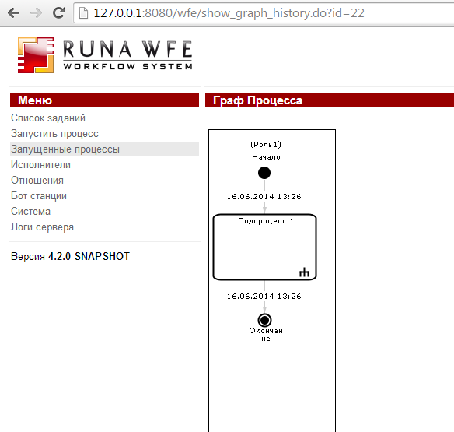

исправлено

Проверка багфиксов (на сборках от 17.06.14 [r5736])

https://sourceforge.net/p/runawfe/bugs/676/

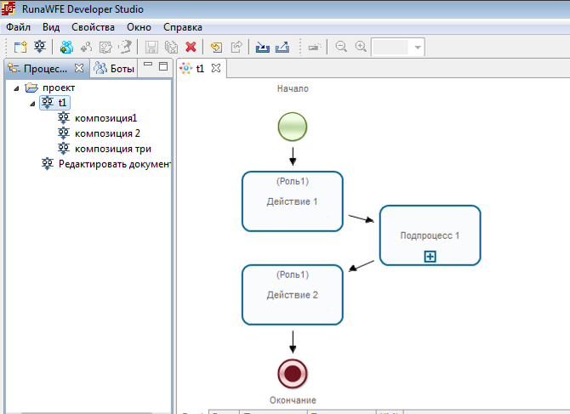

Использую для проверки процесс, с вложенными композициями

1). В экземпляре процесса, перехожу по 3-м вложенным композициям

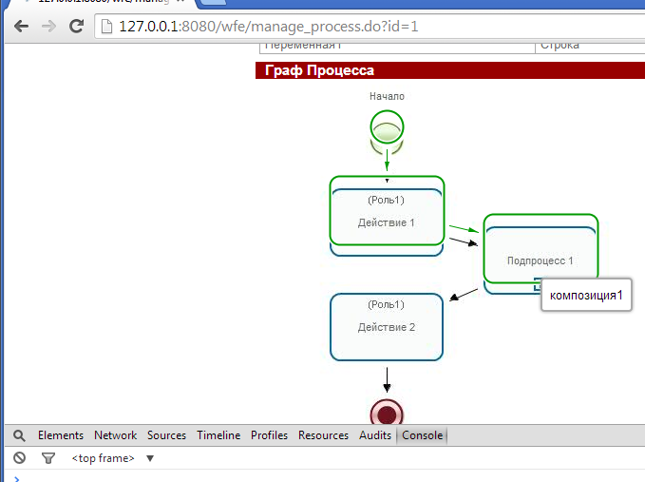
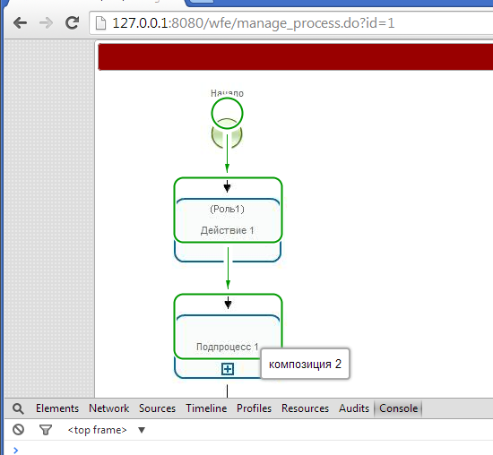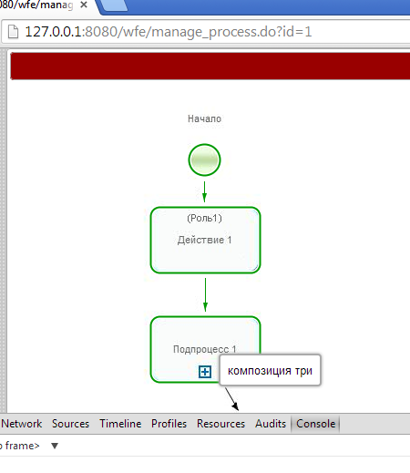
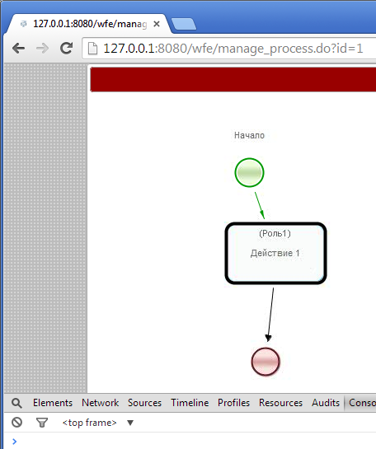

Теперь закрываю их по очереди все, и повторяю снова открытие каждой

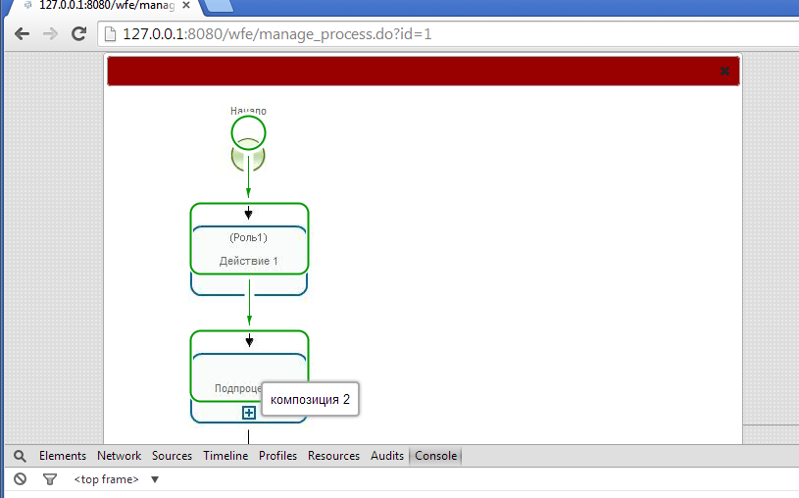

Но открылась только одна композиция, на вторую и третью уже не попасть, (не важно процесс завершен или нет)

Исправлено не полностью

2). Проверка в графе истории

Процесс не завершен,
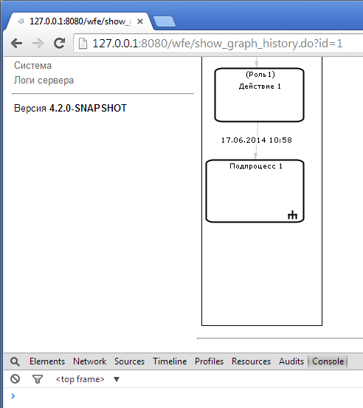

Нажимаю на подпроцесс, переход не выполняется

Завершаю процесс и проверяю переход

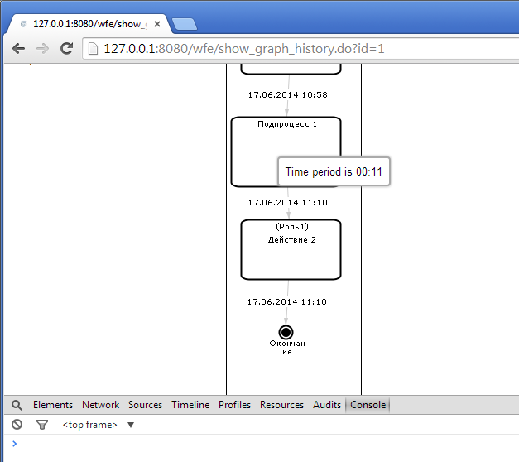

Переход выполняется, но если позакрывать все открытые композиции, то потом далее чем одна композиция, переход не выполяняется

Переоткрыл тикет
https://sourceforge.net/p/runawfe/bugs/676/

и завел новый
https://sourceforge.net/p/runawfe/bugs/680/

UPD: Хотел провести аналогию с подпроцессом, т.е. проверить показывается ли граф истории в случае не завершенного процесса, однако граф истории с использованием подпроцесса не работает, сломался (ранее работал):

Ошибка: Node model not found by id ID3

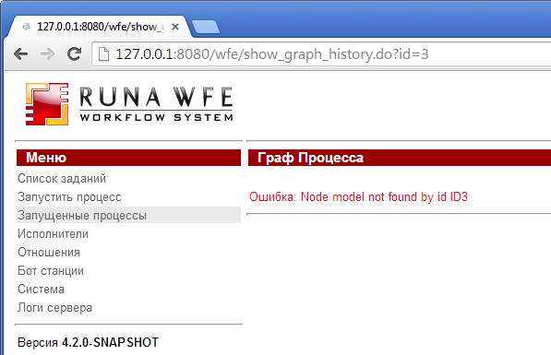
Завел новый тикет
https://sourceforge.net/p/runawfe/bugs/681/
Проверка багфиксов 18.06.14

- https://sourceforge.net/p/runawfe/bugs/681/

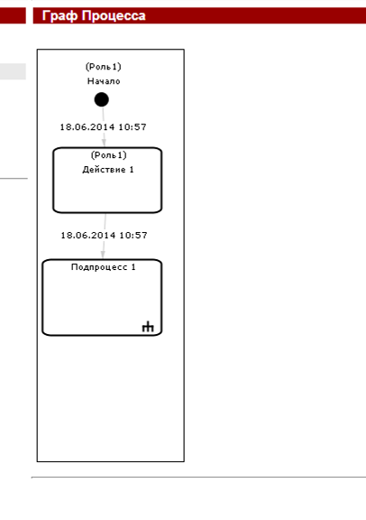
Исправлено

PS: Перейти на граф подпроцесса, пока он не завершен, не получается, также как и в случае композиции.

Проверяю, в случае вложенных подпроцессов.

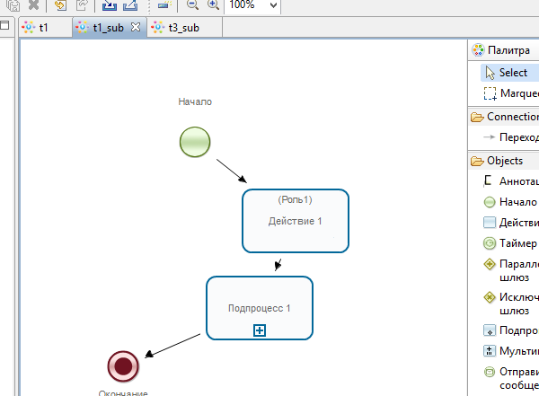

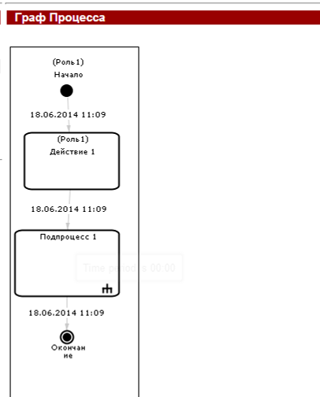
Проблем нет

Проверка багфиксов, сборка 07.07.14

https://sourceforge.net/p/runawfe/bugs/676/

Переход в незавершенную композицию в Граф истории:

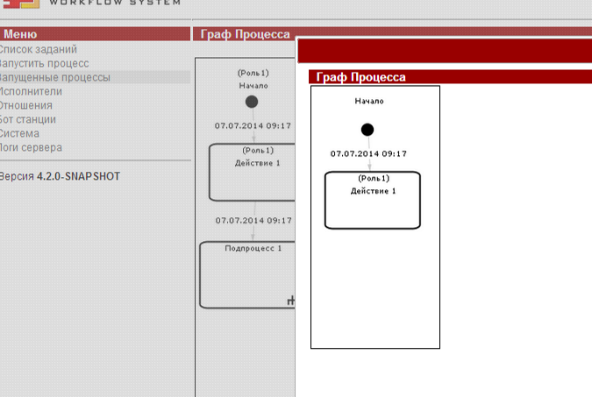
Выполняется

Переход в незавершенную композицию в экземпляре процесса:

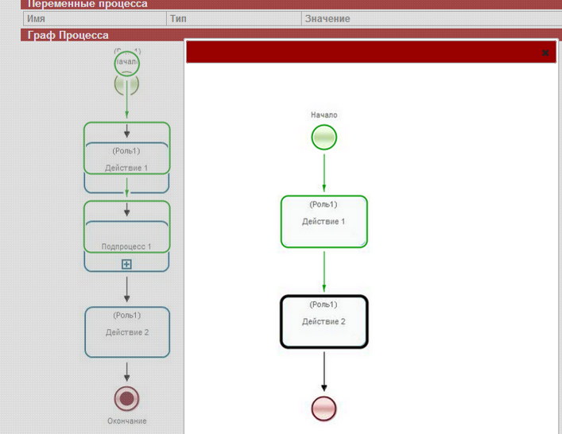

Выполняется

Вложенные композиции:

В экземпляре процесса:

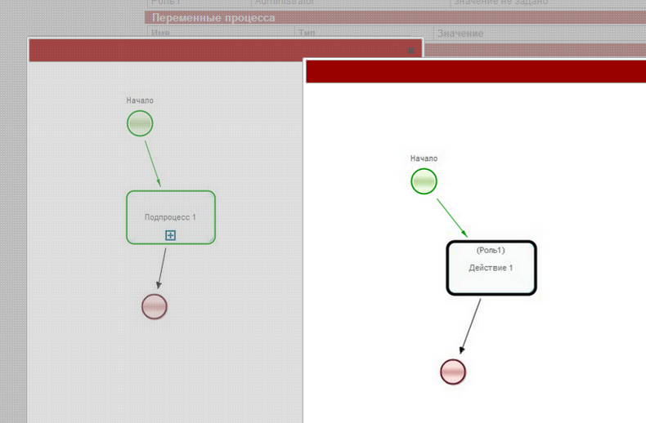

В Графе истории:

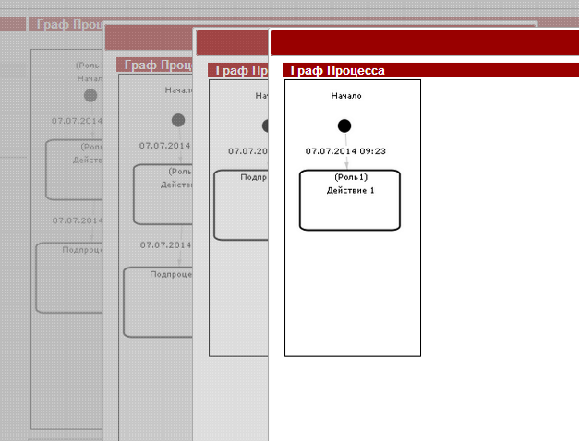

Исправлено

